UEDEV开发使用指南

日期： | 2004-10-16
版本： | 1.0.0
文档号： | NA

修订历史

版 本 | 日 期 | 作 者 | 审 核 | 说 明
1.0.0 | 2003-10-16 | Apple.Gao |  | Initial Creation.

目 录
1 介绍 4
1.1 系统需求 4
1.2 文件组成 4
1.3 相关文档 4
1.4 缩写与定义 4
2 概述 5
2.1 系统概述 5
2.1.1 开发工具所提供的文件 5
2.1.2 底层交互模型 6
2.2 运作方法 6
2.2.1 MMI开发的实现方式 8
3 界面介绍 9
3.1 界面概述 9
3.2 使用方法 9
3.2.1 UEDEV的使用介绍 9
3.2.1.1 开始（结束） 10
3.2.1.2 更改手机图片 10
3.2.1.3 显示数据信息 12
3.2.1.4 键盘快捷键 12
3.2.2 ControlPanel的使用介绍 13

介绍
本文档作为UEDEV开发使用指南，并描述了UEDEV的软件架构,可根据此文档来设计开发MMI.

系统需求
硬件：
- CPU: 586+
- 内存: 32M+
软件：
- Windows 9x/WinNT4.0/Windows 2000

文件组成
见2.1.1开发工具所提供的文件

相关文档
[1]MSSimControlPanelUserManual.doc

缩写与定义
RTOS | RealTime Operating System
PS | Protocol Stack
MMI | Man and Machine Interface
MS | Mobile Station
GSM | Global System for Mobile Communications
GPRS | General Packet Radio System
WCDMA | Wideband Code Division Multiple Access
UEDEV | User Equipment Developer
DSP | Digital Signal Processor

概述
这一节总体描述了UEDEV的软件体系。

系统概述
各个模块之间的依赖关系如图

UEDEV
ConPan
SimConPan

…
MSDEVKernel

DevPS
img
MSDevBridge
MMI
RTOS
Ref_base_win
Driver_common_win
Driver_windows

开发工具所提供的文件
对应上图模块间的对应关系，所提供的文件有：
执行文件： UEDEV.exe
手机图片文件： MSSim_TD_SCDMA..bmp
手机图片配置文件：MSSim_TD_SCDMA.ini
动态链接库文件：ConPan.dll , SIMConPad.dll ,SIMSet.dll
静态链接库文件：msdevbridge.lib, driver_common_win.lib, driver_windows.lib, ref_base_win.lib,
img.lib, rtos_win.lib, devps.lib, t9_win.lib
简化mmi的文件：mmiwin.lib
开发工程文件： MSDEVKernel.dsp以及相应的h/cpp文件：msk_api_cp.h/cpp，
msk_api_gui.h/cpp，msk_type.h/cpp等等）

底层交互模型
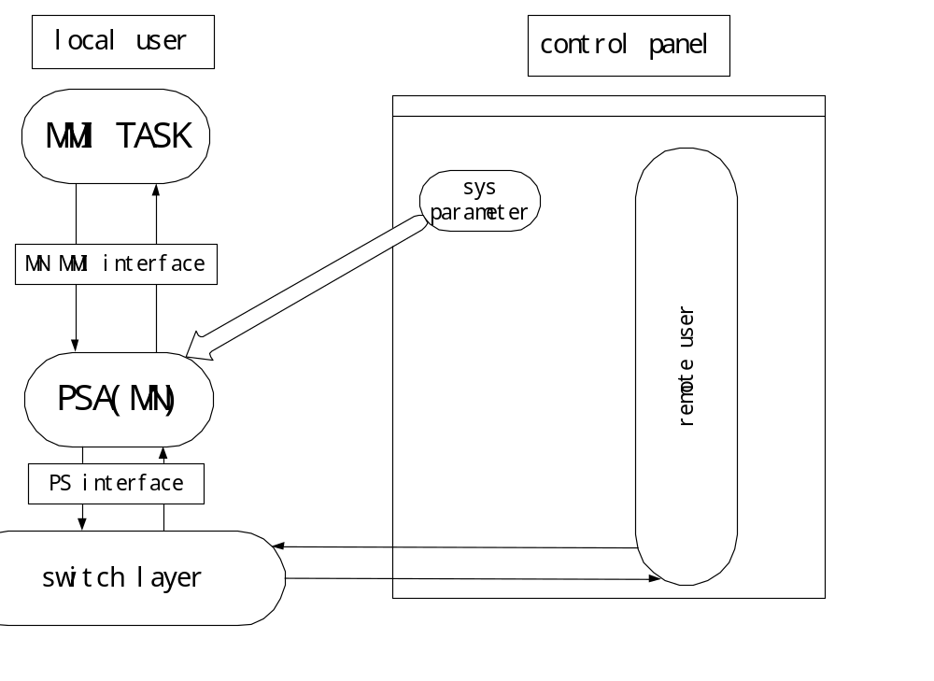

运作方法
在UEDEV中，所有相应的硬件处理都应该被一个Bridge Layer隔离开来，也就是说，在硬件处理和模拟器之间设立一个中间层。绝大多数情况下，硬件处理应该由一个Windows线程来代替。
下面的图说明了在Windows环境下，Bridge Layer和相应的硬件处理应该如何被替代：
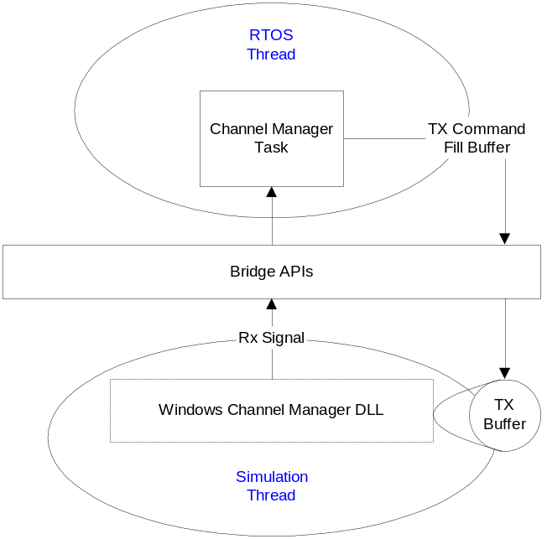

Bridge Layer以.cpp/.h的形式提供，用以隔离UEDEV中的硬件处理。
下面是Bridge Layer所提供的函数列表：
- uint sio_flush_tx (unsigned char *src, uint size)
描述：
此函数由RTOS调用，把起始地址是src，长度是size的数据块通过CommSock转发出去
（在实际的手机中，RTOS调用此函数把串口缓冲区中的数据发送出去）
返回值：
0

- void sio_free(unsigned char *buffer_ptr)
描述：
此函数由RTOS调用，释放buffer_ptr占用的内存空间。
返回值：
无

- void bridge_send_msg_to_rtos (byte *pBuffer, int nLength)
描述：
此函数由MSSim调用，把起始地址为pBuffer，长度为nLength的数据发送给RTOS

MSDevKernel将调用Bridge Layer的函数，为上层调用下层函数以及下层调用上层的显示函数提供了模拟和封装的途径。

MMI开发的实现方式
在UEDEV体系结构中，因为MSDevKernel依赖于mmi,所以，当新的MMI生成后，需要对MSDevKernel进行重新编译，来使新的MMI生效。通过不断修改MMI,再进行重新编译，然后通过运行UEDEV这个模拟器，就能够不断测试MMI,从而为MMI开发提供了基于Windows的测试工具。

界面介绍
本章描述了UEDEV的界面设计和使用介绍。

界面概述
UEDEV的界面效果如下图所示：
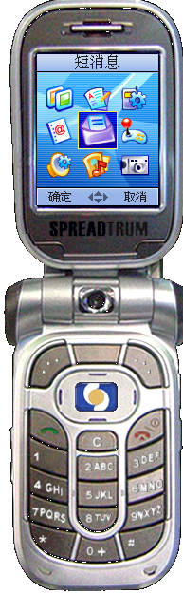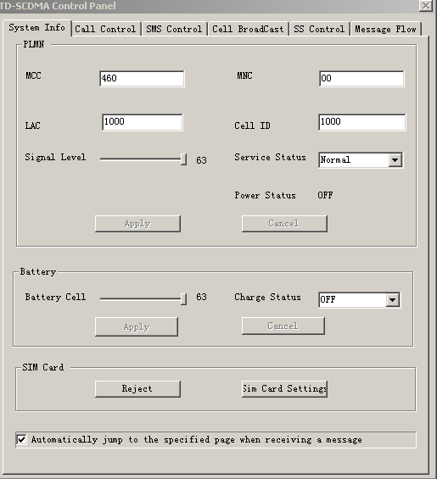

使用方法

UEDEV的使用介绍
在UEDEV上点鼠标右键，将弹出菜单，如下图：
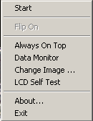

开始（结束）
点击start,将开启手机画面，可以通过点击图上手机键盘或者电脑键盘进行模拟操作，从而开始测试MMI的功能。
当手机开机时，启动模块将执行动作：
- 启动RTOS
- 更新界面显示

启动RTOS
初始化模块将创建一个工作线程，专门用于启动RTOS（根据EOS的文档要求：在Win32平台下启动EOS时，必须在一个独立的辅助线程中启动），此过程通过调用MSDEVKernel中的API函数实现。
RTOS启动之后，手机进入运行状态，各个Task也开始进行相应的工作。

更新界面显示
根据手机开机的运行状况，调用相应的GUI模块，更新界面。

更改手机图片
点击change image,将弹出对话框，选择相应的BMP文件和INI文件，可以实现更换手机图片。
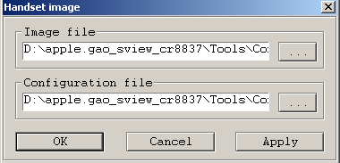
注：手机的显示由位图来实现，此位图以.bmp的文件形式和UEDEV.exe一起存在，而不是存在于资源文件当中，目的是可以通过更换这个.bmp文件以显示不同的手机。
为了得到键盘上各个按键和LCD面板的位置（这些位置使用矩形区域来表示），需要编写一个与手机位图文件相对应的.ini配置文件，此文件中规定了各个按键和LCD面板对应的矩形区域的坐标，每个矩形由四个元素确定：left，top，width，height。当启动MSSim时，初始化模块将负责读入.bmp文件和.ini配置信息。
如下是主要设置的解释。具体可参见ini文件中的设置。
[COLOR]
mask = 0x00000000
//设置手机图片的MASK颜色。即如果你需要将图片中绿颜色的背景置成透明色，则此处应为mask = 0x0000FF00
;
[LCD]
rect = 35, 59, 128, 160
R_BitMask = 0xf800
G_BitMask = 0x07e0
B_BitMask = 0x001f
Bits_per_pixel = 16
Contrast_Min = 0
Contrast_Max = 0
Contrast_Default = 0
//设置LCD的在手机图片的位置和大小（FORMAT: left, top, width, height）以及其他的一些颜色对比度的设置。如果手机图片中还有副屏，也需要在SUB-LCD中进行同样的设置。

[KEYPAD]
KEYS = KEY_SOFT1, KEY_SOFT2, KEY_POWER, KEY_CALL, KEY_CANCEL, KEY_1, KEY_2, KEY_3, KEY_4, KEY_5, KEY_6, KEY_7, KEY_8, KEY_9, KEY_*, KEY_0, KEY_#, KEY_LEFT, KEY_RIGHT, KEY_UP, KEY_DOWN
//设置键盘信息。在此处罗列所有会设置的键，便于下面读取各个键的信息。

[KEY_SOFT1]
name = Soft 1
code = SCI_VK_EXT1
rect = 31, 364, 32, 45

[KEY_UP]
name = UP
code = SCI_VK_UP
rect = 76,396,40,10]

[KEY_2]
name = 2abc
code = SCI_VK_2
rect = 78,475,40,17

…..(略)
//设置每个键的信息，name代表键的名字，code代表对应手机中虚拟的键代码，rect设置键在手机图片中的位置和大小(FORMAT: left, top, width, height)。

显示数据信息
点击Data Monitor,将弹出对话框，显示RTOS和UEDEV交互的数据信息。
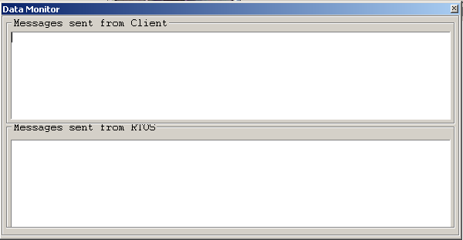

键盘快捷键
为了更方便的操作，除了点击手机上显示的键盘来操作手机外，还可以通过键盘快捷键来实现。键盘快捷键与手机键盘对应关系如下：
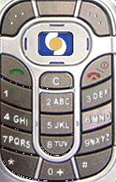
对应数字键盘的1~9
对应数字键盘的/

对应数字键盘的0
对应数字键盘的*
对应数字键盘的Enter
对应数字键盘的.
对应四个方向键
对应数字键盘的+
对应数字键盘的-

ControlPanel的使用介绍
参见文档MSSimControlPanelUserManual.doc

